Desarrollo de un Prototipo de Aplicación Web para Reserva de Citas Médicas

Historia de Usuario:
Registrar Cita

Control de Versiones

Fecha | Versión | Descripción
08/04/2026 | 1.0 | Descripción inicial de la Historia de Usuario
15/04/2026 | 1.1 | Creación de los archivos iniciales HTML y CSS.
17/04/2026 | 2.0 | Aplicación de la paleta de colores final y estilos de alertas de error/advertencia según los requerimientos visuales.
19/04/2026 | 2.1 | Modificación en los archivos HTML y CSS.
23/04/2026 | 2.2 | Ajuste en el buscador de pacientes. Se cambió la validación simple por una búsqueda detallada que muestra Nombre, Edad y Tipo de Seguro al verificar el DNI.
26/04/2026 | 2.3 | Correcciones en JavaScript al presionar botón “Buscar”

DESCRIPCIÓN

Historia de Usuario: Registrar Cita
Como | Recepcionista del consultorio médico,
Quiero | Registrar citas médicas de los pacientes en el sistema web, seleccionando al médico especialista, la fecha y la hora de atención disponibles,
Para | Garantizar una correcta programación de las citas médicas, asegurando que se respeten la disponibilidad del médico especialista, la validez de la información registrada y el adecuado control de la atención médica.
Reglas de negocio
ID | Regla
RN-01 | Para registrar una cita médica, el paciente debe estar previamente registrado en el sistema.
RN-02 | La cita médica debe estar asociada obligatoriamente a un médico especialista registrado y activo en el sistema.
RN-03 | La fecha y hora seleccionadas para la cita deben estar disponibles en el horario de atención del médico especialista.
RN-04 | No se puede registrar una cita médica que se superponga con otra cita previamente registrada para el mismo médico, fecha y hora.
RN-05 | Los campos obligatorios para registrar una cita son: paciente, médico especialista, especialidad médica, fecha de la cita, hora de la cita y motivo de atención.
RN-06 | El campo observaciones de la cita es opcional y puede ser registrado por el recepcionista si lo considera necesario.
RN-07 | El registro de citas médicas solo puede ser realizado por un recepcionista autenticado en el sistema.
Criterios de aceptación (Formato Gherkin)
ID | Escenario | Dado | Cuando | Entonces
CA-01 | Visualizar disponibilidad del médico | Dado que el recepcionista inició sesión en el sistema | Cuando selecciona un médico especialista y una fecha | Entonces el sistema muestra los horarios disponibles para registrar una cita.
CA-02 | Registrar cita médica | Dado que el recepcionista se encuentra en el módulo “Registrar Cita” | Cuando ingresa todos los datos obligatorios con formato válido y confirma el registro | Entonces el sistema registra la cita médica y muestra un mensaje de confirmación indicando que la cita fue registrada correctamente.
CA-03 | Validar paciente no registrado | Dado que el recepcionista intenta registrar una cita | Cuando busca un paciente que no existe en el sistema | Entonces el sistema muestra un mensaje de advertencia indicando que el paciente debe ser registrado previamente.
CA-04 | Validar disponibilidad del médico | Dado que el recepcionista selecciona un médico, una fecha y una hora | Cuando el horario no se encuentra disponible | Entonces el sistema muestra un mensaje de advertencia indicando que el horario no está disponible.
CA-05 | Evitar superposición de citas | Dado que el recepcionista intenta registrar una cita | Cuando la fecha y hora ya están asignadas a otra cita del mismo médico | Entonces el sistema muestra un mensaje de error y no permite registrar la cita.
CA-06 | Validar campos obligatorios | Dado que el recepcionista intenta registrar una cita médica | Cuando omite uno o más campos obligatorios | Entonces el sistema muestra un mensaje de advertencia indicando los campos requeridos y no registra la cita.
CA-07 | Error al registrar cita | Dado que el recepcionista confirma el registro de una cita | Cuando ocurre un error durante la transacción | Entonces el sistema muestra un mensaje de error indicando que no fue posible registrar la cita médica.

IMAGEN PROTOTIPO DE INTERFAZ GRAFICA DE USUARIO

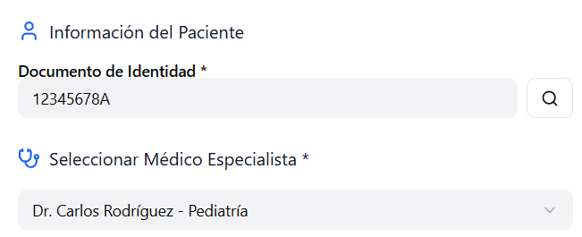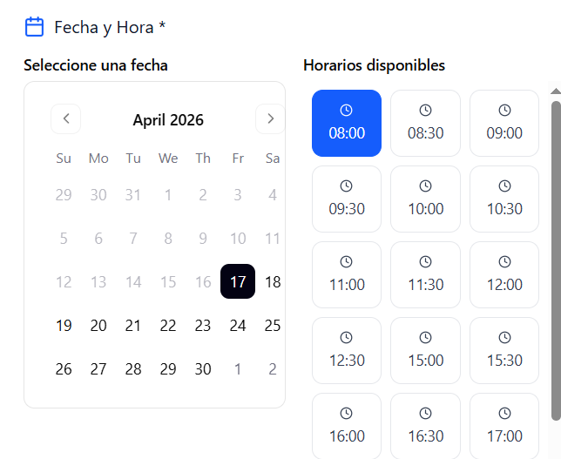

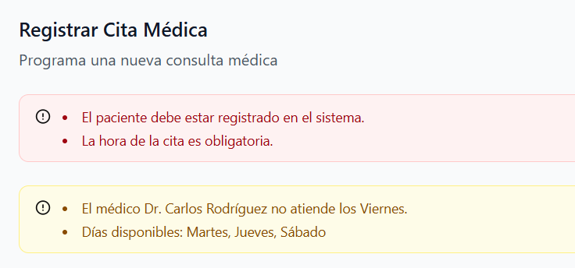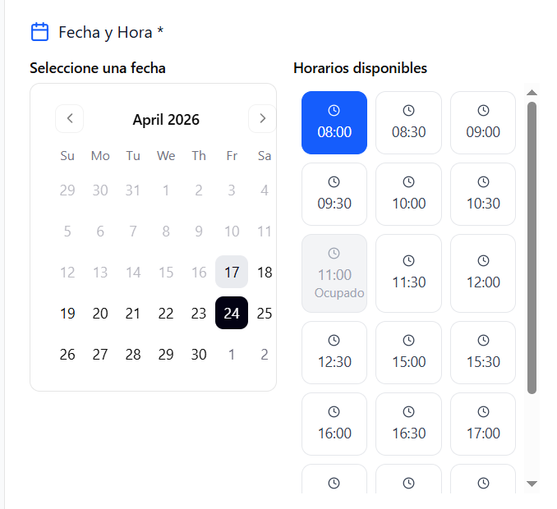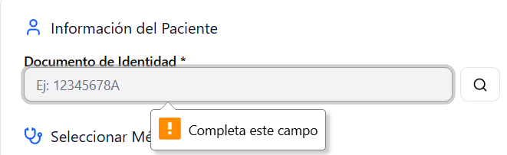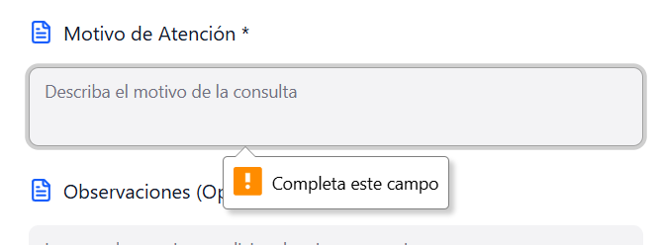

ANEXOS

